Уголок “Любимые игрушки”
(игровой уголок)

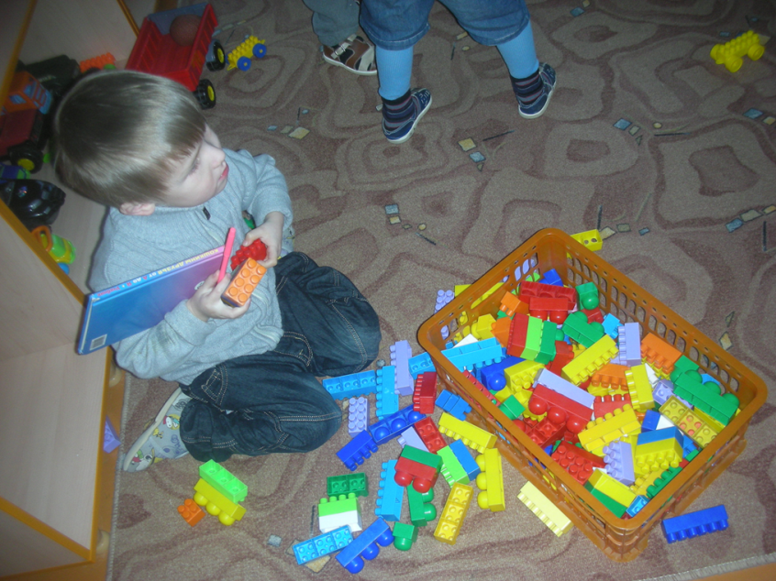

Интересный уголок
“Любимые игрушки”.
Здесь живут собачки,
Куклы, мягкие зверушки.
Кукла здесь живет одна,
Спрашивает имена
Очень нравится Наташе,
Говорить, что всех вы краше!
И собачка здесь живет,
Песенку она поет.
Мишутка здесь живет один,
Он здесь царь и господин!

